PEMERINTAH PROVINSI DAERAH KHUSUS IBUKOTA JAKARTA
DINAS PARIWISATA DAN EKONOMI KREATIF
Bidang Data, Informasi dan Pengembangan Destinasi

LAPORAN PELAKSANAAN TUGAS TENAGA AHLI
Kegiatan Penyediaan dan Pengelolaan Data Statistik Pariwisata Jakarta — Tahun Anggaran 2026
Nama Tenaga Ahli | [Nama Tenaga Ahli]
NIK / No. Kontrak | [NIK / No. Kontrak]
Jabatan / Posisi | Tenaga Ahli Data Engineer 2 (Junior)
Kualifikasi | S1 Teknik Informatika/Ilmu Komputer/Sistem Informasi, pengalaman minimal 6 tahun
Periode Laporan | Bulan ke-2 (Laporan Bulanan Kedua)
Sub Kegiatan | Perencanaan Daya Tarik Wisata Provinsi
Lokasi | Provinsi DKI Jakarta

I. PENDAHULUAN
Laporan ini merupakan laporan bulanan kedua atas pelaksanaan kegiatan Penyediaan dan Pengelolaan Data Statistik Pariwisata Jakarta Tahun Anggaran 2026. Bila bulan pertama difokuskan pada pembangunan fondasi data indikator awal dan dashboard percontohan, maka bulan kedua difokuskan pada tiga hal: (1) mengoperasikan platform data pariwisata secara mandiri melalui infrastruktur milik Dinas (dapat diakses pada dispar.rantai.dev), lepas dari ketergantungan layanan pihak ketiga; (2) memperluas cakupan data melalui pengumpulan (crawl) data baru — wisata ramah muslim/halal, wisatawan mancanegara, kuliner, serta seni dan pertunjukan sebagai pendukung indikator Global City Index (GCI) dimensi Pengalaman Budaya; dan (3) memperkuat kualitas data yang sudah ada, khususnya pengayaan (enrichment) lokasi event menjadi alamat, titik koordinat, dan sumber yang terverifikasi.
Sebagai Data Engineer, tenaga ahli bertanggung jawab merancang dan menjalankan pipeline pengumpulan (crawl) dan integrasi data dari berbagai sumber, membersihkan dan menstandarkan raw data, serta menyiapkan pipeline geocoding dan penyajian platform pada infrastruktur mandiri.
II. URAIAN TUGAS
Sesuai Kerangka Acuan Kerja (KAK) kegiatan, uraian tugas untuk posisi ini adalah sebagai berikut:
a. Merancang dan melaksanakan pipeline pengumpulan dan integrasi data (ETL/ELT) dari berbagai sumber ke dalam Database;
b. Membersihkan, mentransformasi, dan menstandarisasi raw data agar siap digunakan untuk analisis dan visualisasi;
c. Memastikan integrasi data multi-sumber dilakukan dengan menjaga kualitas dan keterlacakan data;
d. Menerapkan standar metadata dan master data dalam proses integrasi data;
e. Menjamin keamanan data dan kepatuhan terhadap tata kelola data pada proses integrasi.
III. PELAKSANAAN PEKERJAAN BULAN INI
Pada bulan kedua, tenaga ahli membangun sejumlah pipeline crawl data baru (wisata ramah muslim/halal, wisatawan mancanegara, kuliner, artis/pertunjukan), pipeline geocoding untuk memperkuat data event, serta menyiapkan pipeline penyajian (kontainerisasi & tunnel) agar platform dapat diakses publik dari server Dinas. Realisasi terhadap uraian tugas:
Uraian Tugas (KAK) | Realisasi Bulan Ini
Pipeline pengumpulan (crawl) data baru | Membangun pipeline crawl data wisata ramah muslim/halal dari sumber resmi & media (BPJPH/LPPOM MUI, situs resmi) dan pipeline data wisatawan mancanegara (per bulan, per negara asal, per pintu masuk) beserta data kuliner dan artis Top Chart.
Pipeline geocoding & pengayaan | Membangun pipeline geocoding (OpenStreetMap/Nominatim + penelusuran web bersumber) yang mengubah teks lokasi menjadi alamat, titik koordinat (lat/lon), dan sumber pada 804 baris event serta entitas halal.
Pembersihan & standardisasi | Menormalkan penulisan tanggal, angka, alamat, dan penamaan; menyaring wilayah non-DKI; menstandarkan kolom antar-dataset agar konsisten saat diintegrasikan.
Integrasi multi-sumber & keterlacakan | Menggabungkan data lintas sumber dengan menandai asal setiap nilai (sumber, nomor sertifikat, tingkat keyakinan) untuk menjaga keterlacakan.
Pipeline penyajian mandiri & efisiensi | Mengontainerisasi aplikasi (Docker) dan menyiapkan akses publik melalui tunnel aman ke server Dinas; mengutamakan sumber gratis dan membatasi pemanggilan API berbayar agar tetap efisien dan patuh.

IV. BUKTI PELAKSANAAN
Bukti berupa hasil pipeline yang tampil sebagai dataset siap pakai pada platform: data halal hasil crawl dan data event hasil pengayaan geocoding.
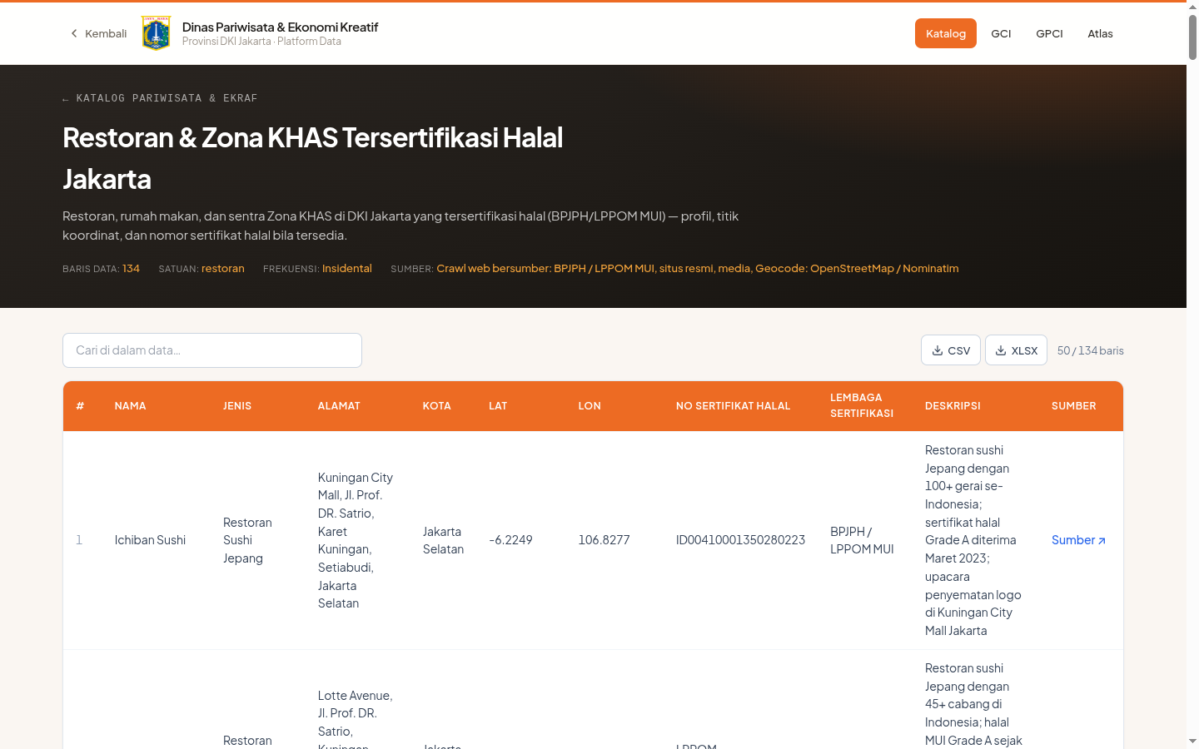
Gambar 1. Hasil pipeline crawl data halal — dataset restoran/zona KHAS tersertifikasi (BPJPH/LPPOM MUI) dengan sumber & koordinat tercatat.
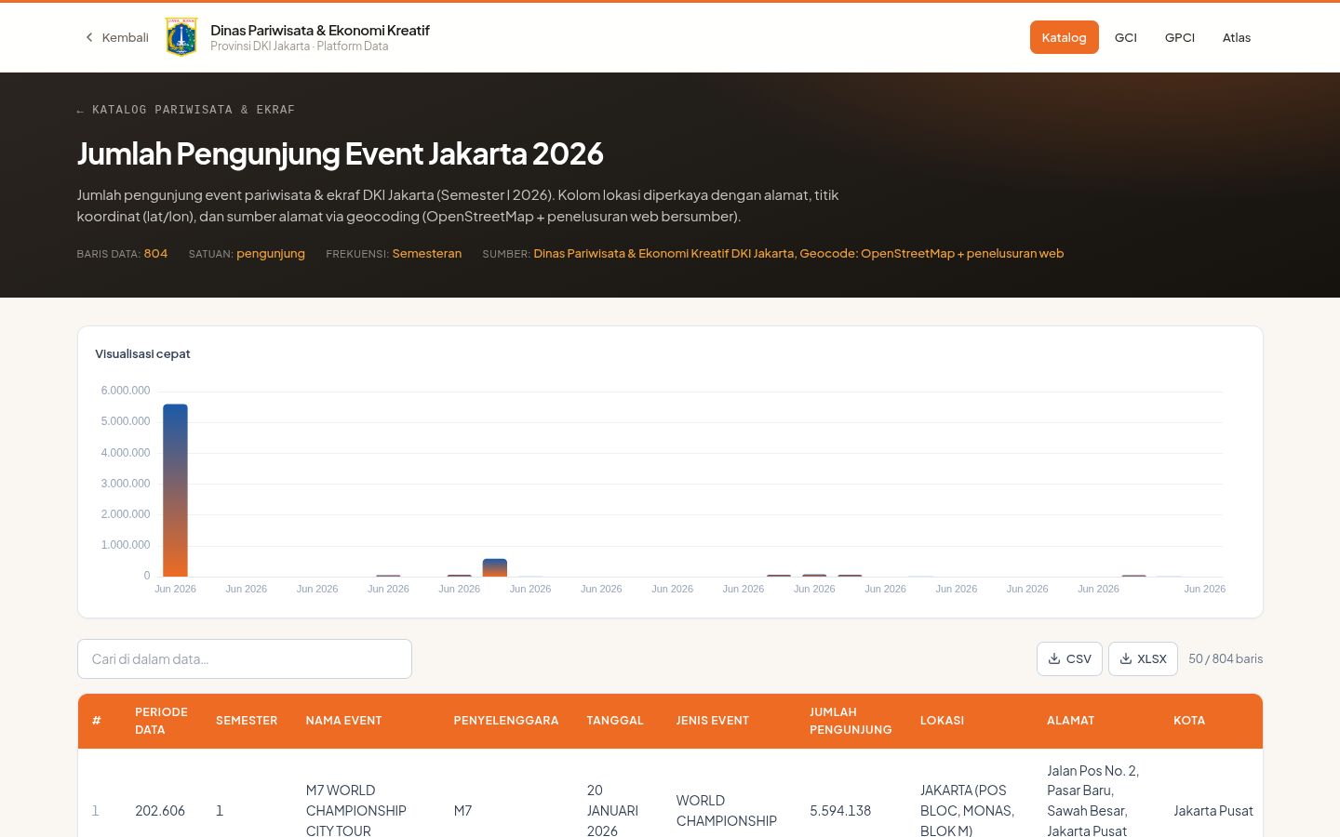
Gambar 2. Hasil pipeline geocoding — 804 baris event dengan kolom alamat, lat/lon, dan sumber; tersedia unduh CSV/XLSX.
Cuplikan hasil pipeline data wisatawan mancanegara (agregat per negara asal):
No. | Negara Asal | Total Kunjungan (Sem. I 2026)
1 | Lainnya | 1.260.824
2 | Tiongkok | 1.144.561
3 | Malaysia | 973.387
4 | Singapura | 472.898
5 | Jepang | 313.137
6 | Arab Saudi | 264.825

Sumber: dataset Wisatawan Mancanegara per Negara Asal (agregat Semester I 2026).
V. RENCANA TINDAK LANJUT — PENGEMBANGAN PLATFORM AI-DATA
Sebagai kelanjutan, tim melanjutkan pengembangan Jakarta Tourism Intelligence Platform — satu fondasi AI-Data yang menggabungkan lima kemampuan inti: Data Gathering, Lakehouse Making, Dashboarding, AI Analyst, dan Policy Insight Layer. Pada bulan kedua ini, kemampuan Dashboarding dan Data Gathering telah mulai terwujud nyata dan berjalan di atas infrastruktur milik Dinas; tahap berikutnya menyiapkan lapisan AI Analyst agar pengguna dapat bertanya langsung kepada data dengan jawaban yang tetap dapat diaudit.
Pada pengembangan platform, Data Engineer berperan mengotomasi lapisan Data Gathering — membaca struktur sumber, mengekstraksi data, menstandarkan, dan menyajikannya sebagai tabel siap analisis — sehingga proses yang kini semi-manual dapat berjalan berkelanjutan dengan kontrol validasi yang tetap dapat diaudit.
VI. PENUTUP
Rangkaian pipeline crawl, geocoding, dan penyajian mandiri telah berjalan dan menghasilkan dataset terstandar. Tahap berikutnya adalah mengonsolidasikan pipeline ini ke dalam lapisan Data Gathering platform secara otomatis.

Mengetahui,  Pejabat Pembuat Komitmen | Jakarta, ......................... 2026  Tenaga Ahli yang bersangkutan
( Bima Agung ) | ( [Nama Tenaga Ahli] )
NIP. 197907162011011008 | Tenaga Ahli Data Engineer 2 (Junior)

